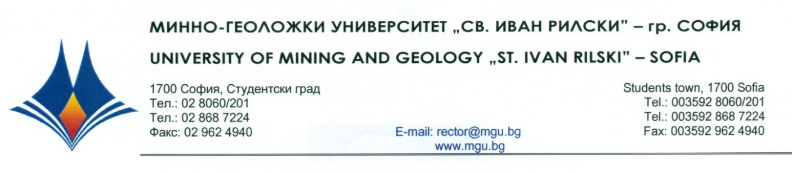

Р Е Ш Е Н И Е

на
Научно жури, утвърдено със Заповед № РД – 13 - 22 от 18.05.2026 г.
от конкурс за „ДОЦЕНТ”, проведен на 16 септември 2026г

С явно гласуване и резултат: 7 „ДА”, 0 „НЕ” и 0 „ВЪЗДЪРЖАЛИ СЕ”
Научното жури ПРЕДЛАГА НА Факултетния съвет на
Миннотехнологичния факултет на МГУ „Св. Иван Рилски“
ДА ИЗБЕРЕ
гл.ас.д-р МАРТИН ИВАНОВ ПУШКАРОВ
за „ДОЦЕНТ“ по професионално направление: 5.8. „Проучване, добив и обработка на полезни изкопаеми“, научна специалност „Открит и подводен добив на полезни изкопаеми“ и
заемане на академична длъжност

„ДОЦЕНТ“

в катедра „Разработване на полезни изкопаеми“, МТФ на МГУ „Св. Иван Рилски“

16.09.2026 г. проф.д-р ИВАЙЛО КОПРЕВ
МГУ „Св. Иван Рилски”, София ПРЕДСЕДАТЕЛ НА НАУЧНО ЖУРИ

